Aktivität 2 (Teil 2) – Die Erde wird bestrahlt
Welche Rolle spielen die Eisflächen für die Temperatur der Erde?
Auf Teilen der Erde gibt es riesige Eisflächen, die oft viele Kilometer dick sind. Für manche Tiere sind diese überlebenswichtig. Doch auch für das Klima auf der Erde spielen sie eine Rolle.


Aufgabe 1:
Achtung! Sehr heißer Strahler: Verbrennungsgefahr!
Arbeite vorsichtig und stecke das Netzkabel der Lampe während des Aufbaus noch nicht in die Steckdose. Lass den Strahler am Ende mindestens 15 min abkühlen, bevor du ihn berührst.
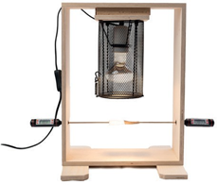
Materialien:
- Glühstrahler im Schutzkorb am Rahmen
- Papierkörper „Eis“ und „Gestein“
- 2 Digitalthermometer

Aufbau:
- Stelle den Rahmen auf und befestige den Glühstrahler in der Halterung.
- Schiebe die beiden Digitalthermometer in die kleinen Öffnungen an einer Seite.
- Stecke die gefalteten Papierkörper auf die Thermometer.
Der schwarze Papierkörper stellt das Gestein unter einem geschmolzenen Gletscher dar, der weiße Papierkörper eine intakte Eisfläche.

Zeit (t) in s | 0 | 20 | 40 | 60 | 80 | 100 | 120 | 140 | 160 | 180 | 200 | 220 | 240 | 260 | 280 | 300 | 320 | 340 | 360
Temperatur T
Schwarz in °C
Temperatur T
Weiß in °C
- Miss und notiere die Ausgangstemperaturen. Stecke das Netzkabel in die Steckdose und schalte dann den Strahler an. Trage nun alle 20 Sekunden die Temperaturen in die Tabelle ein. Schalte nach 6 Minuten den Strahler aus und ziehe den Stecker aus der Steckdose.

- Stelle die Ergebnisse grafisch im Diagramm dar. Verwende dabei unterschiedliche Farben.


Wenn die Temperatur sich nicht mehr ändert, ist die Gleichgewichtstemperatur erreicht. Dann gibt der Körper genauso viel Strahlung ab, wie er aufnimmt.
- Wie unterscheiden sich die beiden Graphen?
______________________________________________________________________________________________________________________________________________________________________________
- Welche Gleichgewichtstemperaturen erreichen beide Plättchen jeweils? Notiere.
_______________________________________________________________________________________
Helle Flächen auf der Erde, wie z.B. Eis und Schnee, reflektieren das einfallende Licht der Sonne stärker. Dunkle Flächen, wie z. B. Wasser oder der Erdboden, absorbieren das einfallende Licht und strahlen Wärme ab.

Aufgabe 2: Das Eis auf der Erde
- Betrachtet die beiden Bilder. Wo wird besonders viel Sonneneinstrahlung reflektiert? Wo wird die Sonnenstrahlung absorbiert und als Wärme wieder abgegeben? Diskutiert!

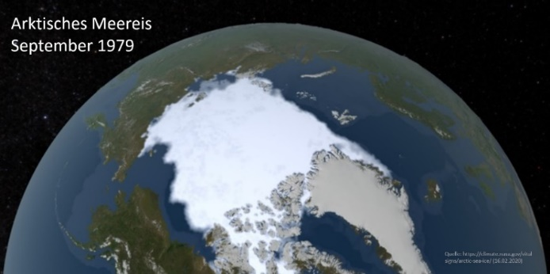 | 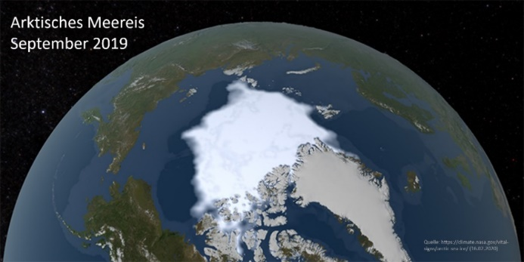

______________________________________________________________________________________________________________________________________________________________________________

______________________________________________________________________________________________________________________________________________________________________________
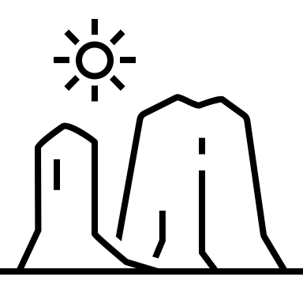
- Nicht nur der Eisbär braucht die Eisflächen, auch für uns Menschen haben sie eine große
Bedeutung. Welche Folgen hat das Schmelzen der Eisflächen auf unseren Planeten?
_____________________________________________________________________________________
_____________________________________________________________________________________
_____________________________________________________________________________________
_____________________________________________________________________________________
_____________________________________________________________________________________

